Игорь Бурдонов

ТУШЬ В СНТ В 2023 ГОДУ

- 20230602. 房子应该放在河边Дом нужно поставить около реки. 500х1000 мм

Дом нужно поставить около реки.
Но не на самом берегу, а так, чтобы идти по тропинке через берёзовую рощицу.
Ближе к концу тропинка разветвляется.
Направо идёт на высокий холм, с которого можно наблюдать открывающиеся дали на той стороне реки.
Налево спускается к самой воде.
Там, конечно, мостки.
И лодчонка привязана, поднимается и опускается на волнах.
На ней можно отплыть к камышам.
А можно не отплывать, а просто войти в воду, сделать вид, что купаешься.
Потом пойти на холм ловить ветер.
Возвращаться домой.
Ближе к дому увидеть левее и дальше сосновый лес.
Нет, сначала луг, покатый как половинка яблока.
С одиноким деревом в центре, не совсем в центре, но рядом с ним.
А уже потом — сосновый лес.
Дорога от дома всплывает на яблоко, но около дерева сворачивает куда-то направо.
А куда, не видно за яблонями в саду.
Сад около дома.
Там ещё вишни есть.
В доме маленькое крыльцо, для уюта и одиночества.
А с другой стороны большая открытая терраса, для занятий и празднеств.
В доме всё уже приготовлено.
Бумага расстелена, тушь в тушечнице, кисти в ряд, цветы в горшке.
Осталось только налить чаю. Он уже заварен.
Закуриваю сигарету и просыпаюсь.
Вокруг, в принципе, всё то же самое.
Только не такое идеальное.
Река дальше, лодки нет, лес ближе, он еловый, луга не видно за соседскими домами, вместо яблонь и вишен крыжовник и розы, терраса закрыта, чай подостыл.
Но это же мелочи, правда?
Даже и не знаю, что ещё нужно.
20230601
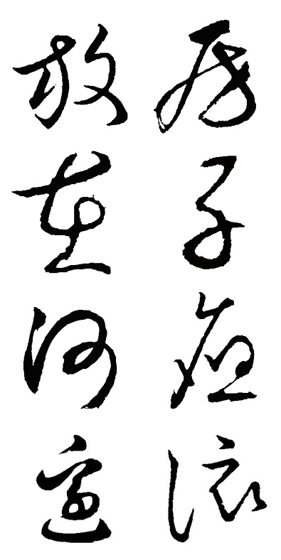

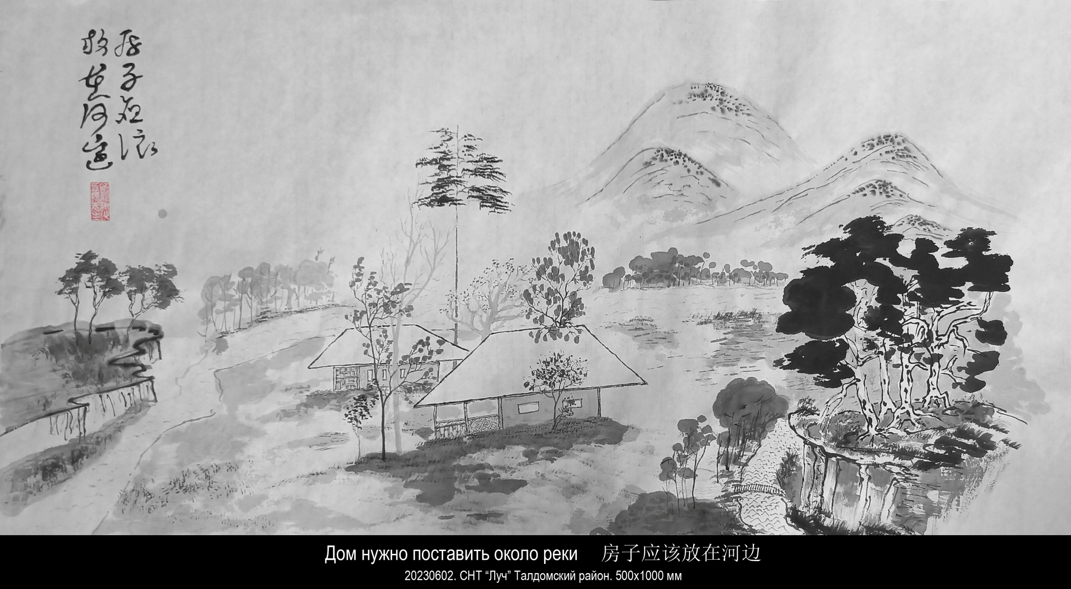
- 20230607. 从草丛脚下看远处的山脉Вид на дальние горы от подножия трав. 500х1000 мм

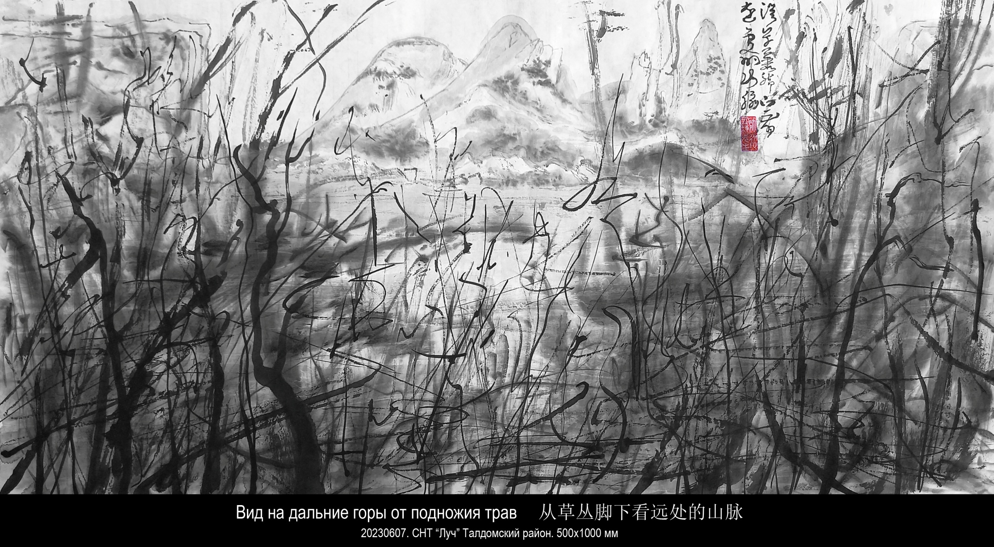

предварительная версия

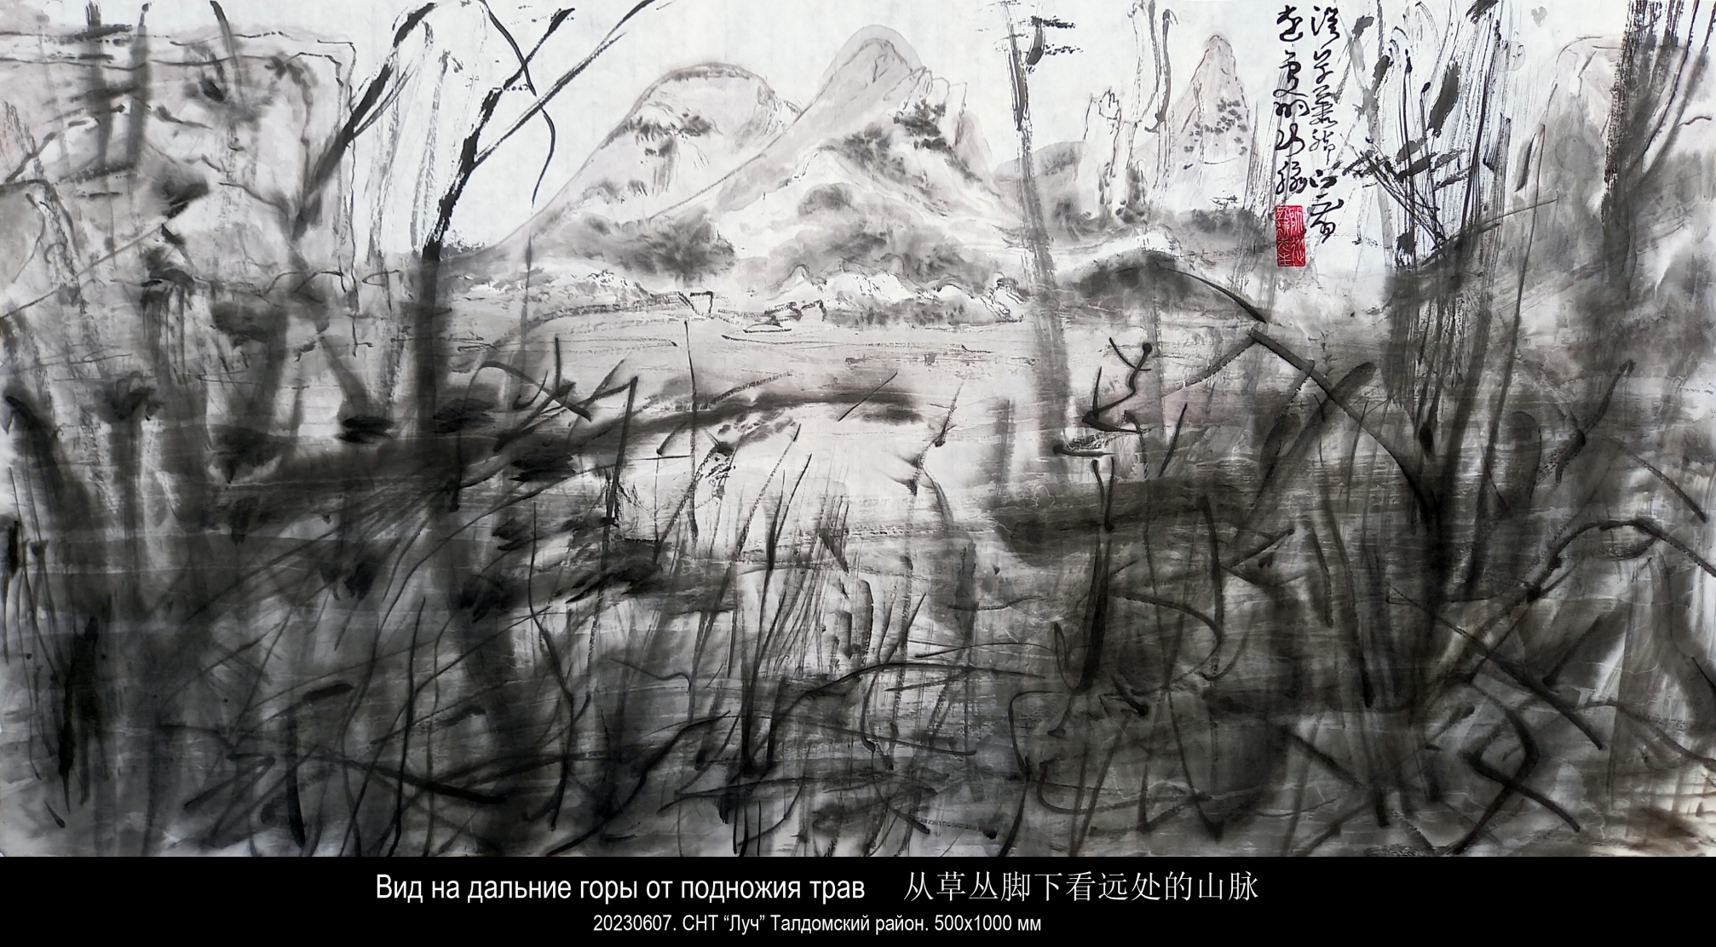
- 20230609. 五棵松树Пять сосен. 500х1000 мм

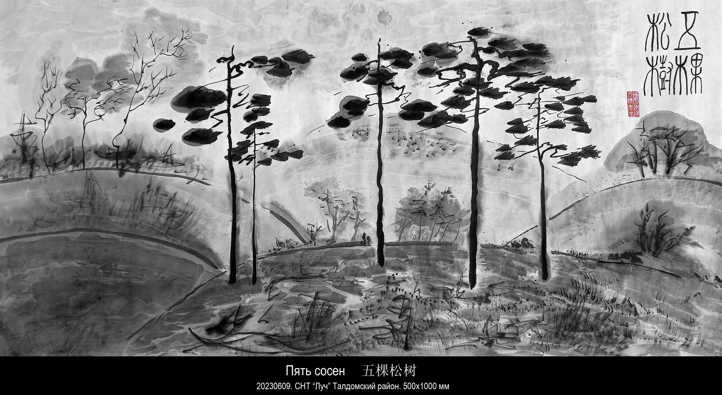
- 20230618. 湖。周围一片寂静 Озеро. А вокруг тишинаилиКартина с оборванным углом. 440х1000 мм

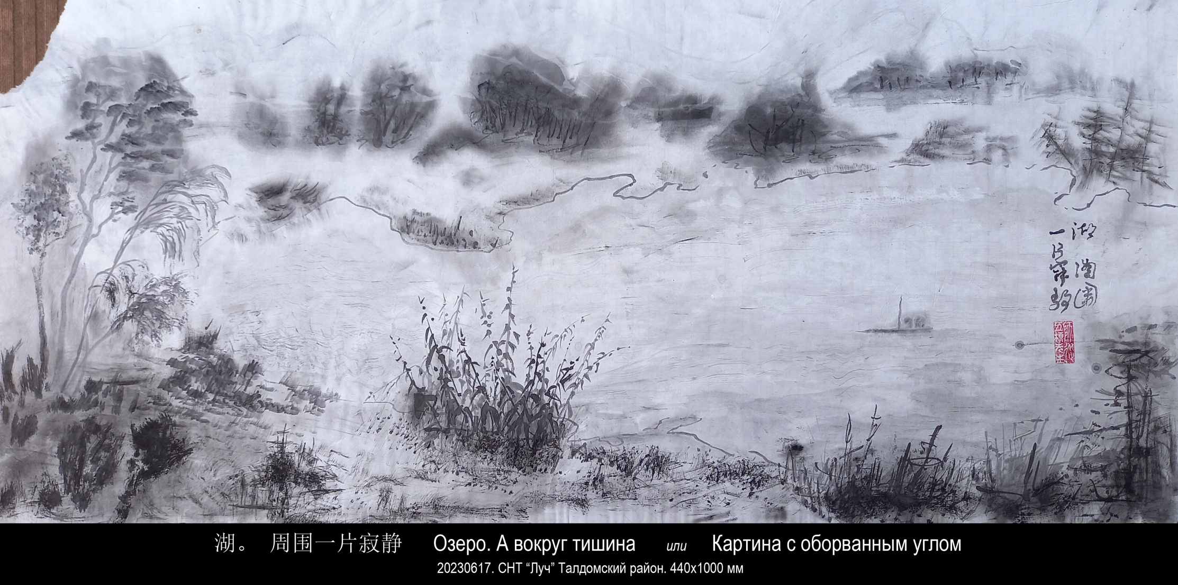
- 20230620. 夏天和三个房子 Лето и три домика. 500х1000 мм

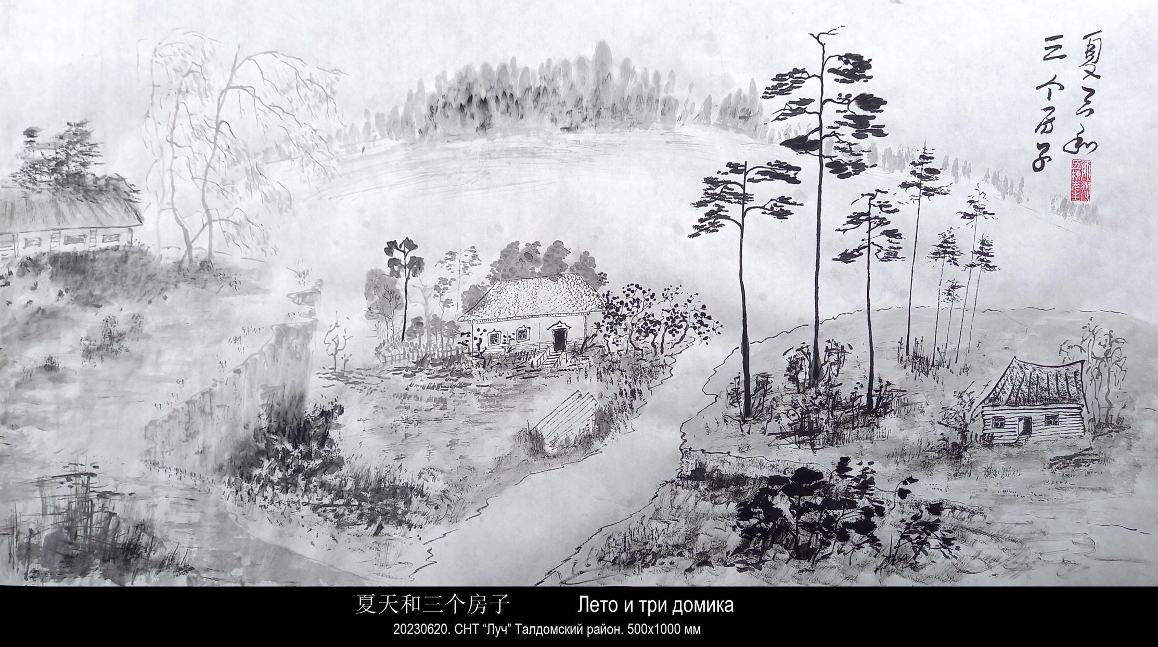
- 20230624. 此时尧砌下，蓂荚自将荣。 С крыльца спустился Яо в этот час – Трава волшебная на славу поднялась! 500х1000 мм

李華  海上生明月 | Игорь Бурдонов  Светлая луна поднимается над морем | Наталия Орлова  Над морем всплывает ясная луна
皎皎秋中月，  團團海上生。  影開金鏡滿，  輪抱玉壺清。  漸出三山岊，  將凌一漢橫。  素娥嘗藥去，  烏鵲繞枝驚。  照水光偏白，  浮雲色最明。  此時堯砌下，  蓂莢自將榮。 | Светло-светлая осенняя срединная луна,  Кругло-круглая над морем поднимается она,  Чудится, зеркальным золотом полна,  Чайником нефритовым прозрачного вина.  Медленно всплывает над тройной горой,  Чтобы пересечься с небесною рекой.  Чанъэ ушла пригубить колдовской настой,  А сороки в страхе кружат над листвой.  Под луною светится бледная вода,  И плывут, светлея, в небе облака.  В этот час ТанЯо наблюдал с крыльца:  Дивно колосится волшебная трава. | На сломе осени пресветлая луна  Над морем круглым кругом восплыла–  Златое зеркало сиянием полно,  В сосуде яшмовом прозрачное вино –  Над троегорьем медленно скользит,  Пересекая росчерк Млечного Пути.  Вкусив настой, Чанъэ уж в небесах,  Вспугнув сорок, дремавших на ветвях.  И блики стали на воде белы,  И облака плывущие светлы.  С крыльца спустился Яо в этот час –  Трава волшебная на славу поднялась!

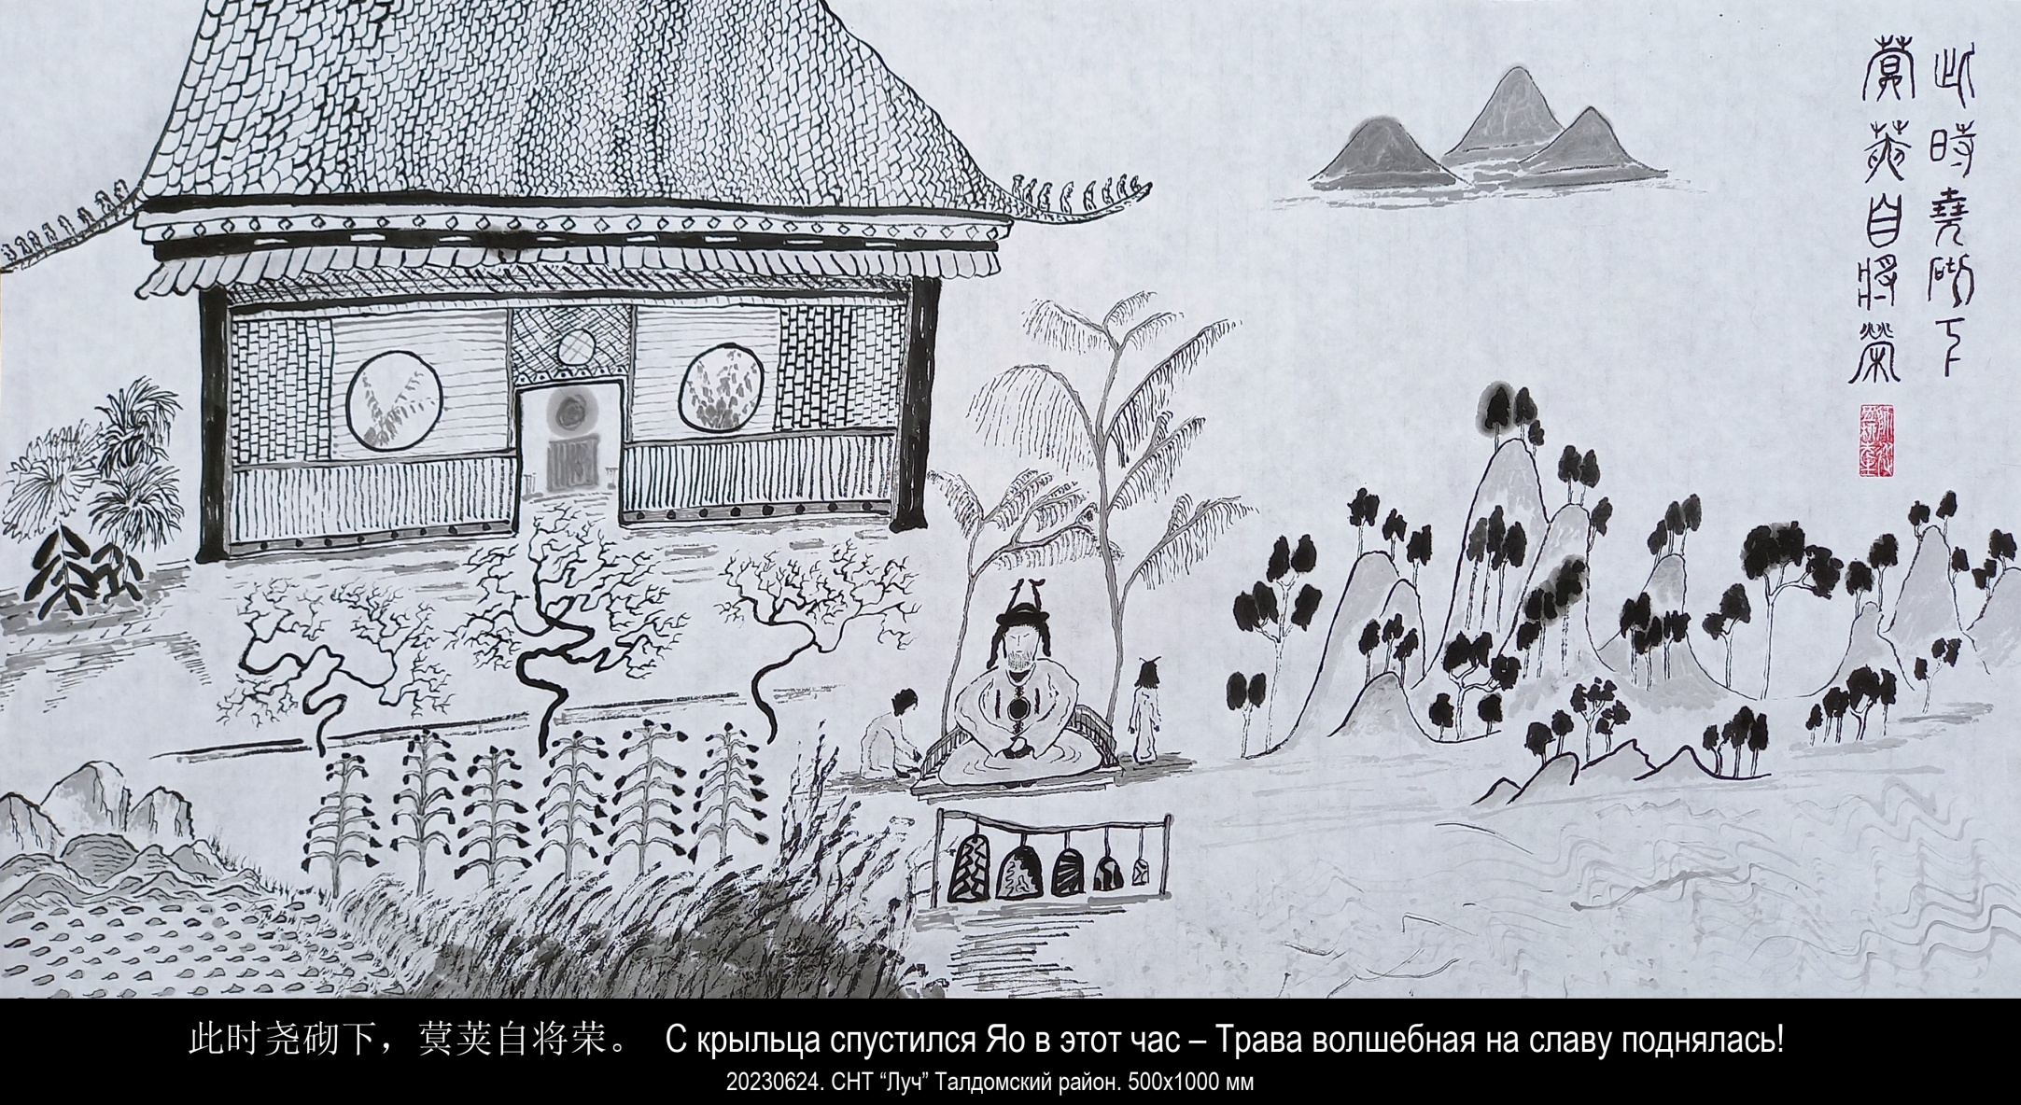
- 20230626. 那边，青湖畔有合适地点。Там, у Чёрного озера, есть подходящее место. 500х1000 мм

У Чёрного озера с ТаоЦянем  Там, у Чёрного озера, есть походящее место.  Там можно молчать и глядеть вдаль.  — Пойдёмте? — ТаоЦянь промолчал.  Мы спустимся по тропинке  мимо сосен прямостоящих по обе стороны и ввысоту.  Внизу среди трав можно встретить цветы,  пусть неброские, но нежные. И аромат.  — Вы чувствуете? — ТаоЦянь промолчал.  Выходим к берегу,  слева и справа деревья уходят вверх,  а кусты уходят вширь.  У берега в воде видны и водоросли икубышки жёлтые.  — Не правда ли, уютно? — ТяоЦянь промолчал.  А дальше смотрим вдоль воды, скользя по ней.  Вот островок. Два дерева или три. Мысок. Нанём тростник.  — Он будто шепчет, слышите? — ТаоЦяньпромолчал.  Там, дальше, за островком опять вода и даль,  и дальний берег будто бы в тумане.  А после взгляд уходит в небо.  — А небо белое, не так ли? — ТаоЦяньпромолчал.  Здесь можно ничего не говорить.  Я прихожу сюда, чтоб ничего не говорить.  И каждый раз мне хочется туда уйти.  Стоять на том мыске среди тростника.  — Вам тоже хочется? — ТаоЦянь промолчал.  А, постояв, уйти ещё дальше, к другомуберегу,  и дальше, будто за туман.  Ведь что-то есть, наверное, за туманом.  — Как думаете Вы? — ТаоЦянь промолчал.  Уж вечер близится. Ложатся тени.  Сначала бледные, потом они всё гуще.  И ветер стих. И тихо.  — Мы помолчим? — ТаоЦянь промолчал.  Закат.  Из облаков выходит солнце  Оно похоже на киноварную печать.  Там, вдалеке и справа.  После ночь.  И подпись.  15 декабря 2019 | 青湖畔陪伴陶潜  那边，青湖畔有合适地点。  那里可以沉默并举目望远。  陶潜小声说：“我们去那里好吗？”  于是我们沿小路下山  两边的松树巍然高耸直插云天。  山下边草丛中看得见花朵，  虽不显赫，却很柔和。有清香弥漫。  陶潜小声说：“你嗅到芳香了吗？”  说话间我们走近了湖岸，  左右两边的树木向上生长，  而低矮的灌木向远方伸展。  湖边近处有水藻和黄色蓬草。  陶潜小声说：“是不是挺好看？”  我们顺着湖水朝远方观望。  看那小岛。两三棵树。岛边有芦苇。  陶潜小声说：“你可听得见芦苇的悄声絮谈？”  小岛那边依然是湖水和远方，  远方的湖岸似有雾气弥漫。  接下来目光转向天空。  陶潜小声说：“天空明亮，是不是这样？”  在这里可以沉默无声。  我来这里就为了沉默不语。  每次都渴望走到此地。  站在小岛边的芦苇丛里。  陶潜小声说：“你可有这样的心愿？”  站立片刻，继续往前走，走向对岸，  越走越远，仿佛有雾气缭绕。  穿过迷雾或许有好看的风景。  陶潜小声说：“你在想什么？”  天色已晚，夜幕降临。  起初暮霭朦胧，随后夜色渐浓。  风也停了。一片寂静。  陶潜小声说：“我们也沉默吧？”  ……  云层中出现了太阳  它像一枚朱砂红图章。  印在那里，远方和右边。  夜晚过后。  像签名一样。  2019，12，15  2019，12，17 谷羽译

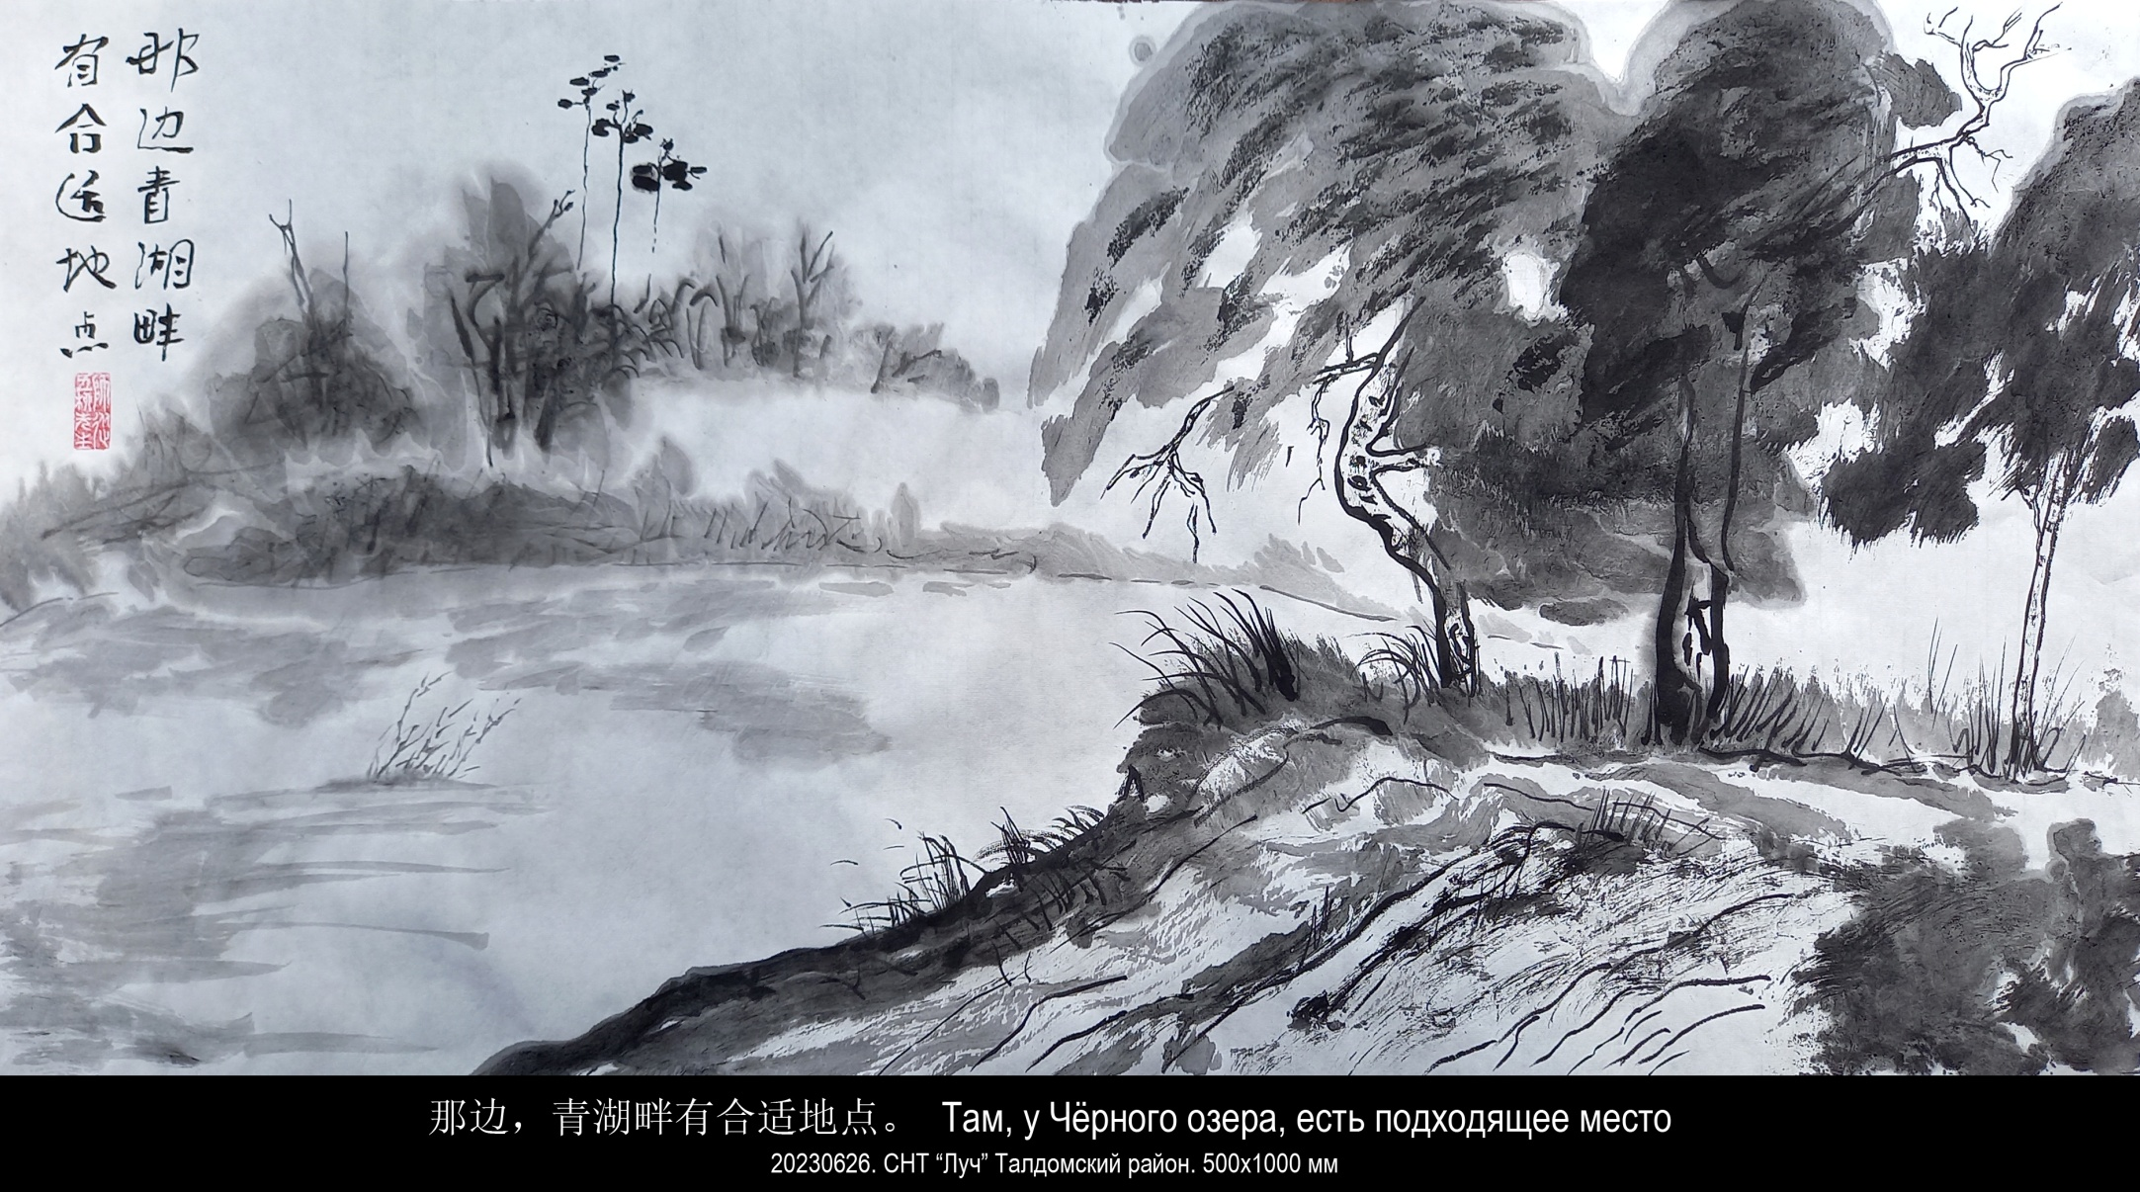
- 20230627. 谈道图。Беседуют о Дао. 500х1000 мм

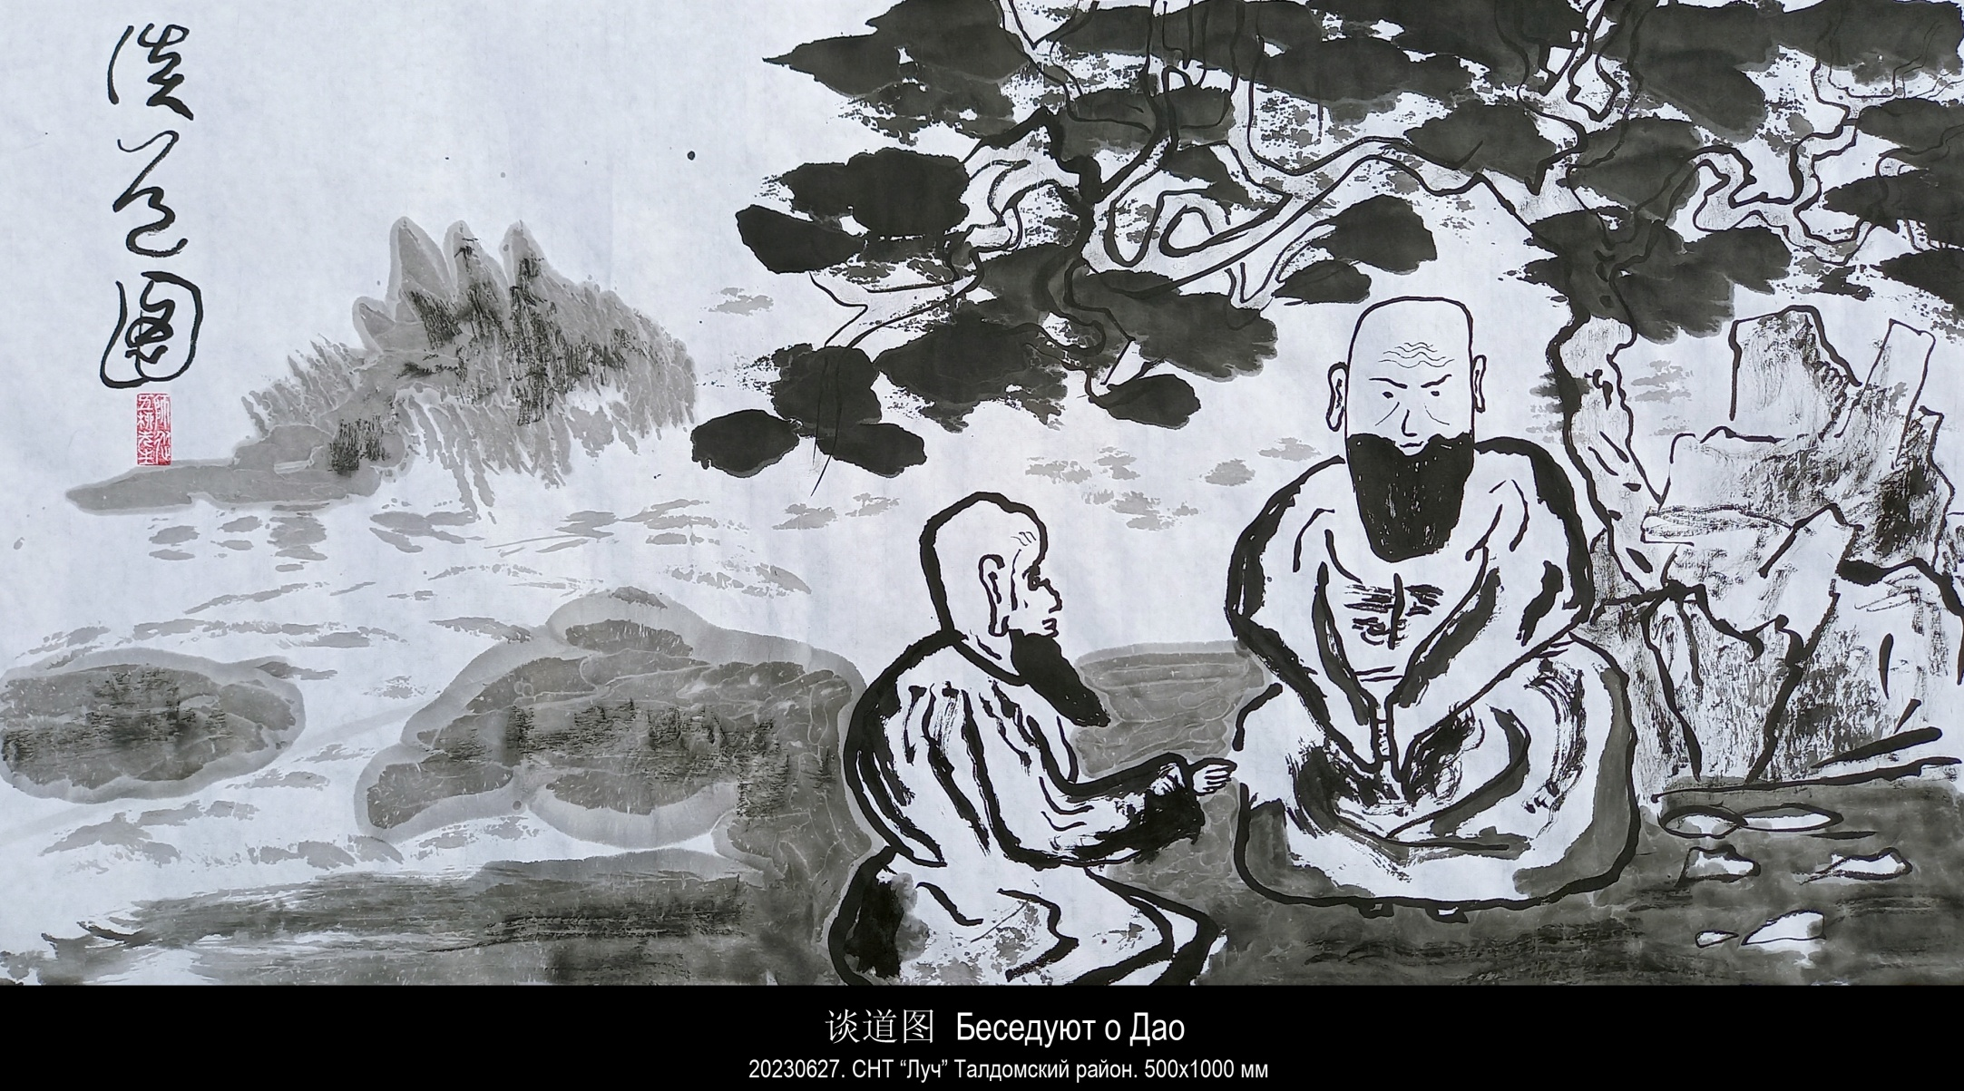
- 20230628. 逝者如斯夫！不舍晝夜。[Стоя на берегу реки, Конфуций сказал: ] Время подобно текущейводе! День и ночь не останавливается[Лунь Юй. 9:16]. 500х1000 мм

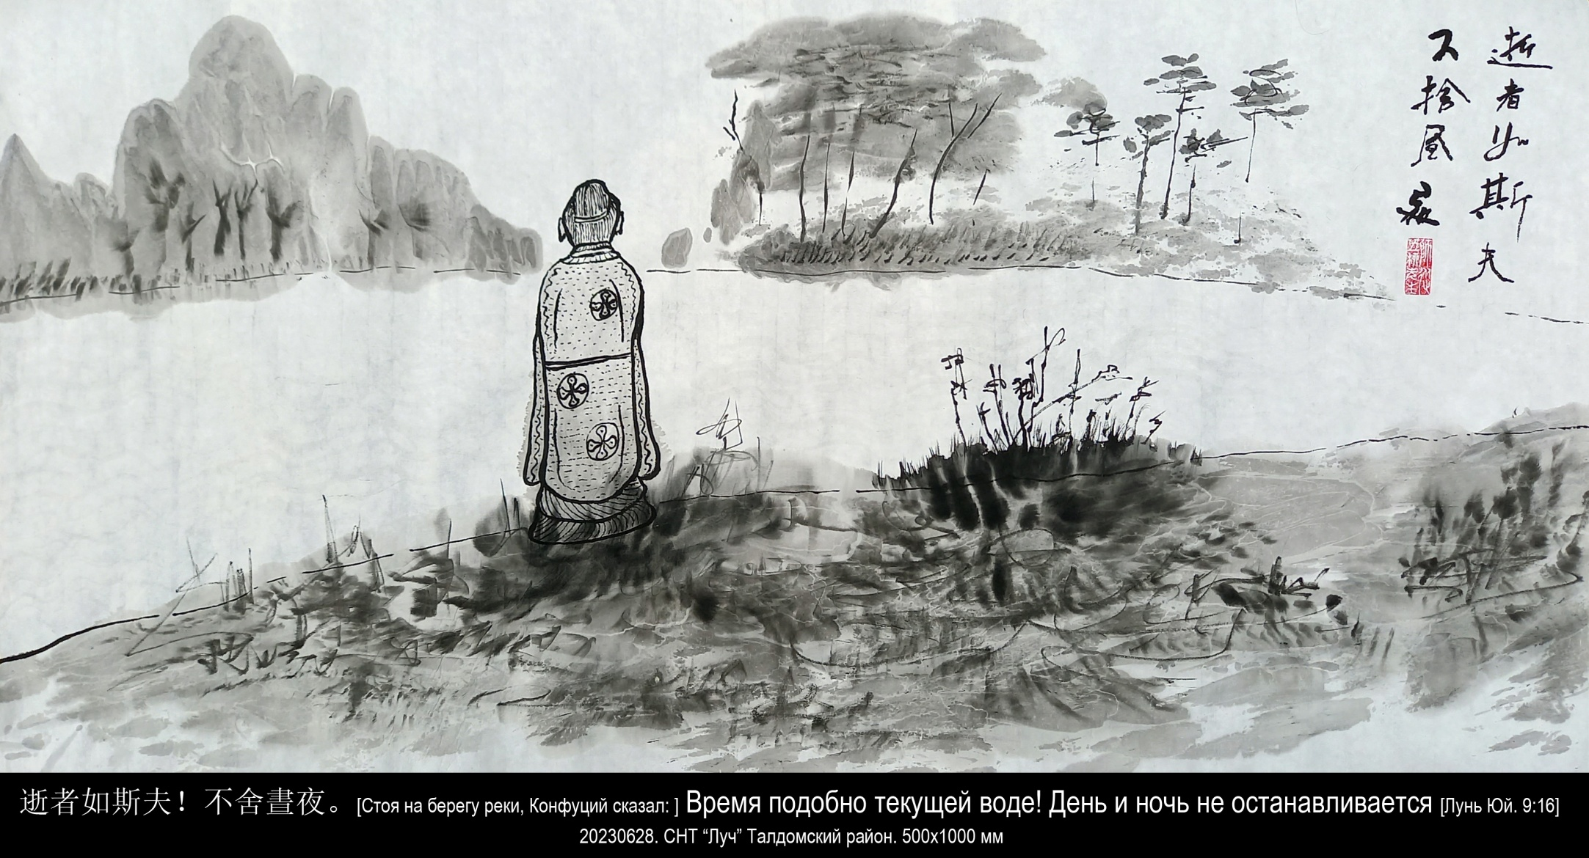
- 20230630. 此中有真意，欲辩已忘言。В этом всём для меня заключён настоящий смысл. Я хочу рассказать и уже я забыл слова... [Тао Юань-мин из цикла «За вином» 5. "Я поставил свой дом в самой гуще людских жилищ", пер. Л. Эйдлина]. 500х1000 мм

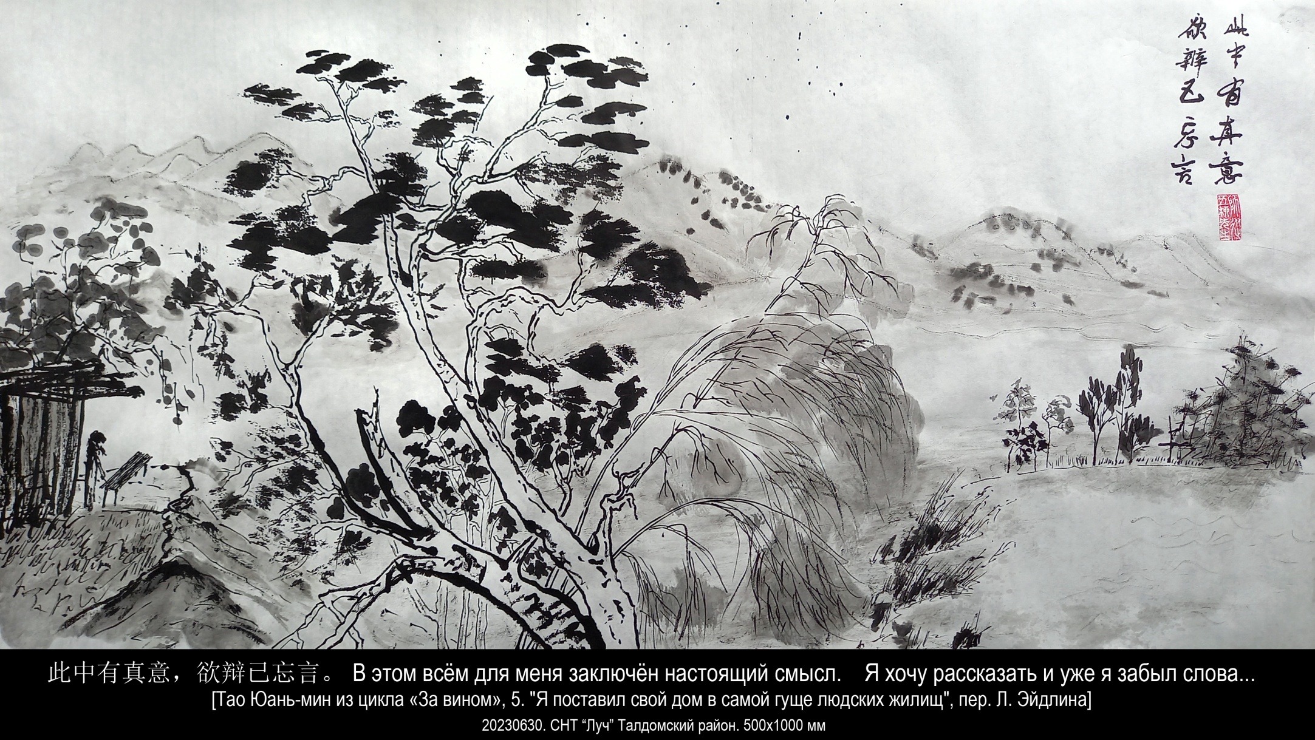
- 20230701. 忧伤诗行在我心中回旋。Печальные строки в моей отзовутся душе. 500х1000 мм

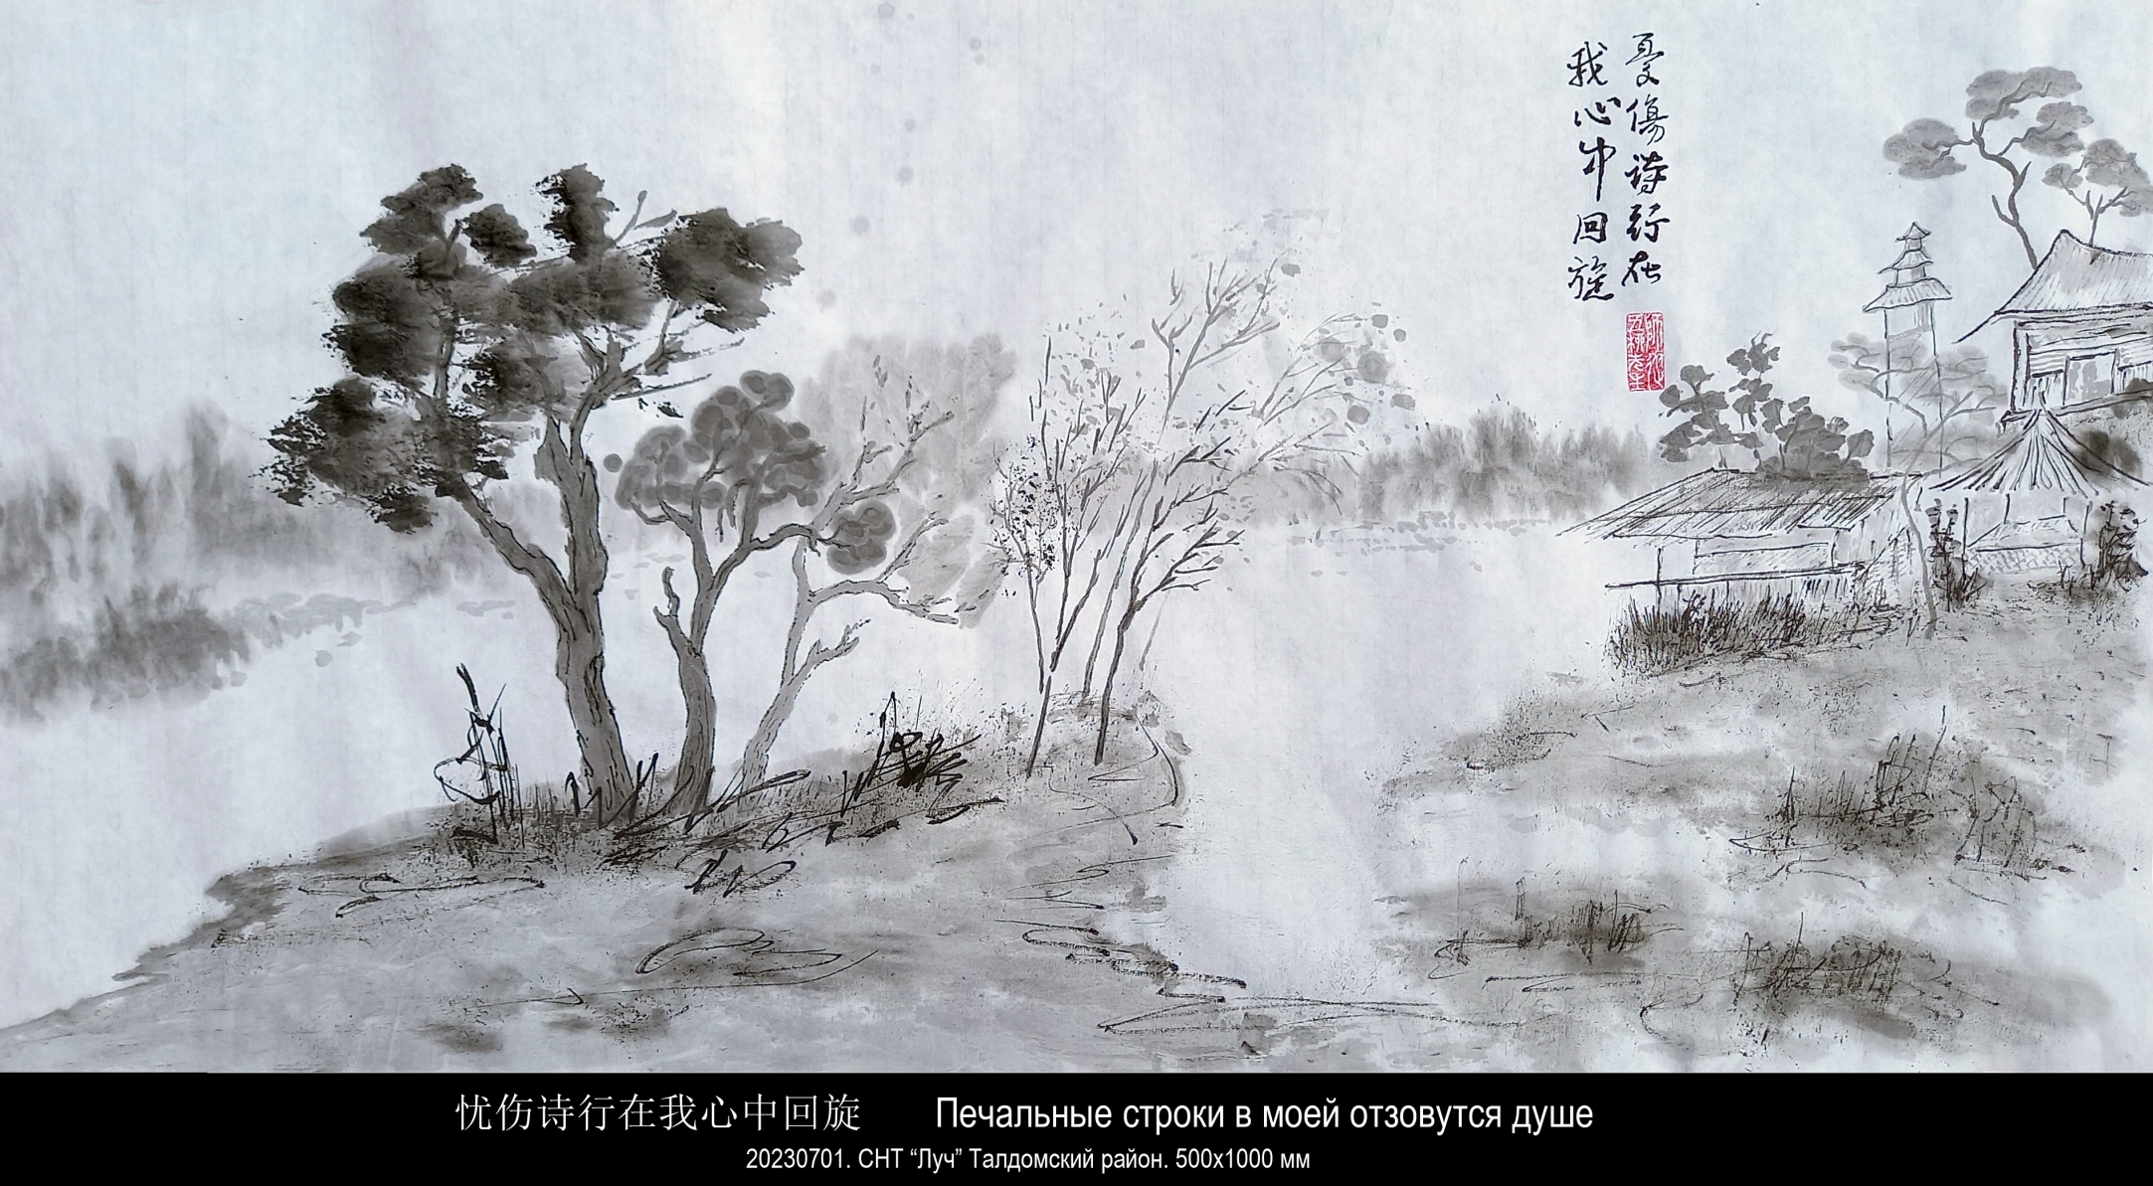

- 20230802. 欲辩已忘言。И уже я забыл слова. 800х600 мм

陶淵明  结庐在人境，  而无车马喧。  问君何能尔，  心远地自偏。  采菊东篱下，  悠然见南山。  山气日夕佳，  飞鸟相与还。  此中有真意，  欲辩已忘言。 | ТаоЮаньмин  Я поставил свой дом  в самой гуще людских жилищ,  Но минует его  стук повозок и топот коней.  Вы хотите узнать,  отчего это может быть?  Вдаль умчишься душой,  и земля отойдёт сама.  Хризантему сорвал  под восточной оградой в саду,  И мой взор в вышине  встретил склоны Южной горы.  Очертанья горы  так прекрасны в закатный час,  Когда птицы над ней  чередою летят домой!  В этом всём для меня  заключён настоящий смысл.  Я хочу рассказать,  и уже я забыл слова...  пер. Л. Эйдлина

- 20230802. 800х600 мм
我是老头儿。  居住在乡村。  这里沙土地。  家酿酒醉人。  居民当地人。  恰似天上云。 | Я старик.  Живу в деревне.  Земля здесь лёгкая.  Самогон крепкий.  Люди земные.  Облака небесные.

СТАРИК  Я старик.  Живу в деревне.  Земля здесь лёгкая.  Самогон крепкий.  Люди земные.  Облака небесные.  Я старик.  Умер в деревне.  Устроили похороны.  Земля здесь лёгкая.  Самогон крепкий.  Люди земные.  Облака небесные.  Приезжайте!  3 июля 2023 года, понедельник | 老年人  我是老头儿。  居住在乡村。  这里沙土地。  家酿酒醉人。  居民当地人。  恰似天上云。  我是老头儿。  终老在乡村。  入土以为安。  这里沙土地。  家酿酒醉人。  居民当地人。  恰似天上云。  盼望您光临！  2023，7，3 周一 2023，7，12 谷羽译

- 20230830. 墨點無多淚點多，山河仍是舊山河。Не так много капель туши, но много слёз, а горы и реки по-прежнему остаются старыми горами и реками. [Чжу Да 朱耷, псевдоним Бада Шаньжэнь 八大山人 — Человек с горы Бада. Художник и поэт эпохи поздней Мин и начала Цин, девятый внук Чжу Цюаня, семнадцатого сына Чжу Юаньчжана , императора династии Мин]. 1000х500 мм
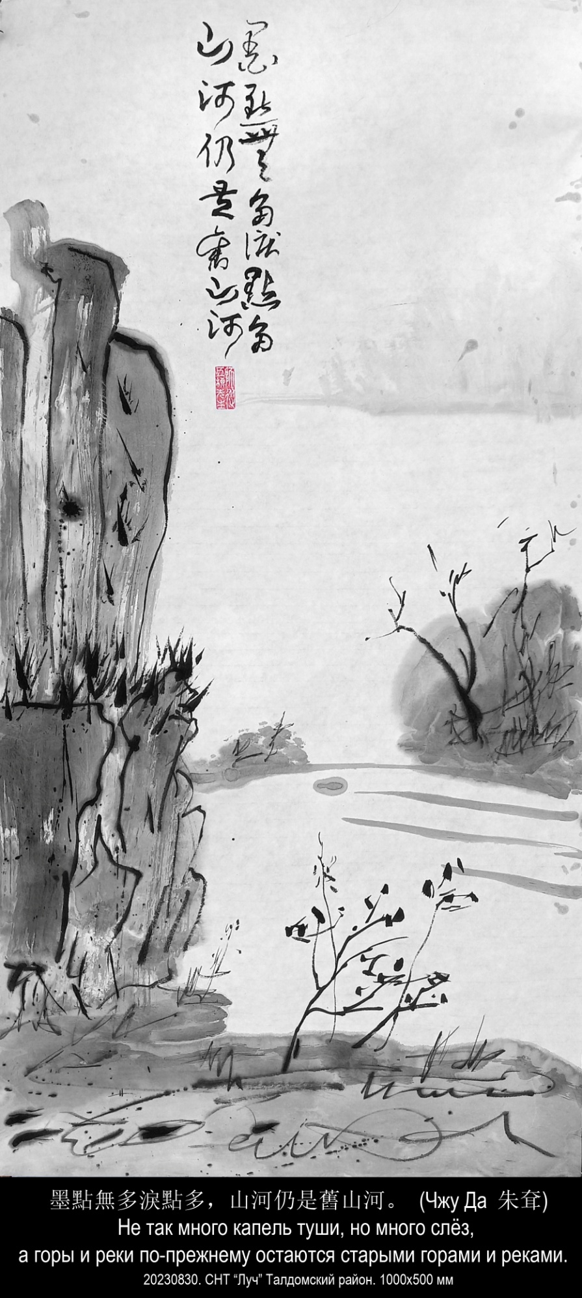
- 20230831. 古之须眉不能生在我之面目，古之肺腑不能安入我之腹肠。 Брови древних не могут родиться на моем лице, и древнее сердце не может обосноваться в моей груди. [Ши Тао 石涛] 1000х500 мм
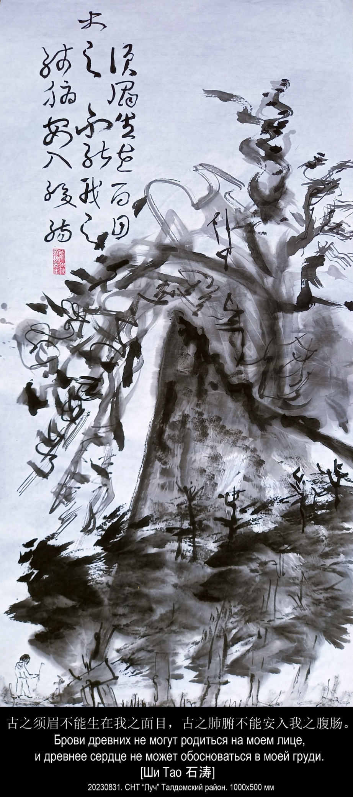
- 20230901. 坐久忘归去，萝衣上紫烟。 Я сижу, о возвращении забыв, // Мох пурпурным дымом лезет всё смелее. [Ши Тао 石涛] 1000х500 мм
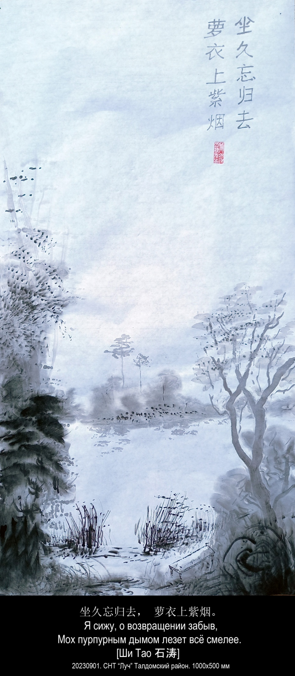
Оригинал стихотворения Ши Тао:

前海观莲花峰
海风吹白练，百里涌青莲。
壁立不知顶，崔嵬势接天。
云开峰坠地，岛阔树相连。
坐久忘归去，萝衣上紫烟。

Автор: Ши Тао 石涛 (1642-1707)

Рифмовка: AABACADA

Мой перевод (с сохранением рифмовки):

НАБЛЮДАЯ ЗА ПИКАМИ ЛОТОСА НА ОЗЕРЕ ЦЯНЬХАЙ (ПЕРЕДНЕЕ МОРЕ)
Ветер с моря белым шёлком веет,
Сотня ли священным лотосом синеет.
Высится гора стеной без крыши,
С небом слившись, горы тают и белеют.
Облака пронзили горы до земли,
Острова деревья сблизили теснее.
Я сижу, о возвращении забыв,
Мох пурпурным дымом лезет всё смелее.

1 сентября 2023 года, пятница

Вар.: Сотня ли глазами лотоса синеет.
青莲 — qīnglián — цин лянь — синий лотос (санскр. utpala; обр. о глазах Будды); цвет (расцветка) синего лотоса.

Последняя строка стихотворения Ши Тао перекликается с первой строкой стихотворения Ни Цзяня 倪瓒 (1301—1374). Оба художники, каллиграфы и поэты.

六月五日偶成
坐看青苔欲上衣，一池春水霭余辉。
荒村尽日无车马，时有残云伴鹤归。

Пер. Е.В. Витковского:

Случайно написал в пятый день шестого месяца
Сижу и смотрю, как зеленый мох
ко мне на халат ползет.
Весенней водою наполнен пруд,
светел и чист небосвод.
Ни повозки, ни всадника в нашем краю
не встретишь за целый день.
Лишь случайное облачко порой
вслед журавлю проплывет.
- 20230902. 花非花 Цветы не цветы [Бо Цзюй-и 白居易] 1000х500 мм. № 1
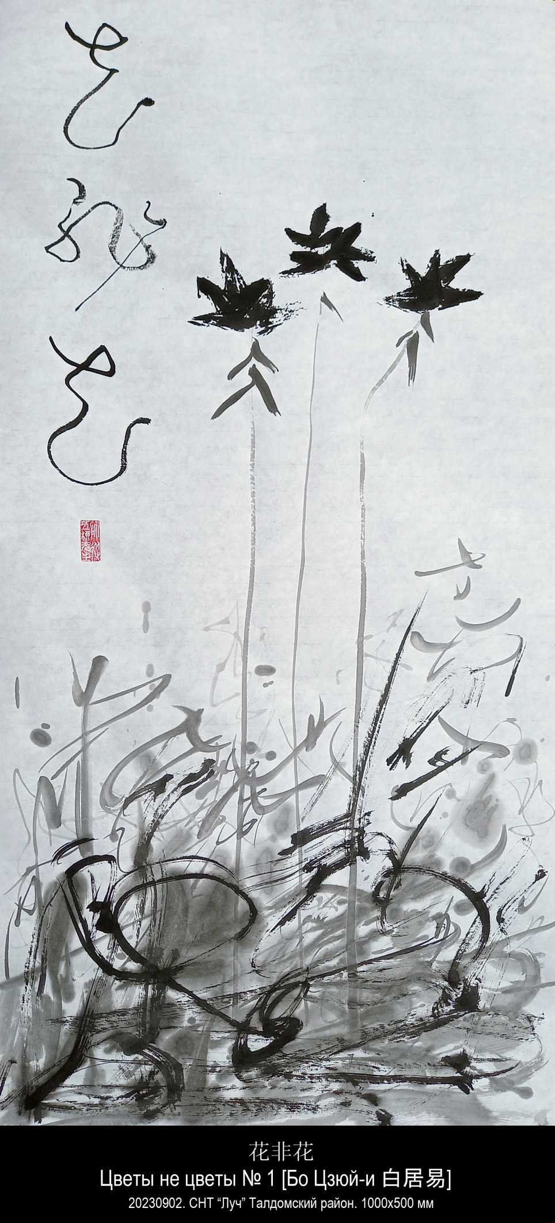

- 20230902. 花非花 Цветы не цветы [Бо Цзюй-и 白居易] 1000х500 мм. № 2
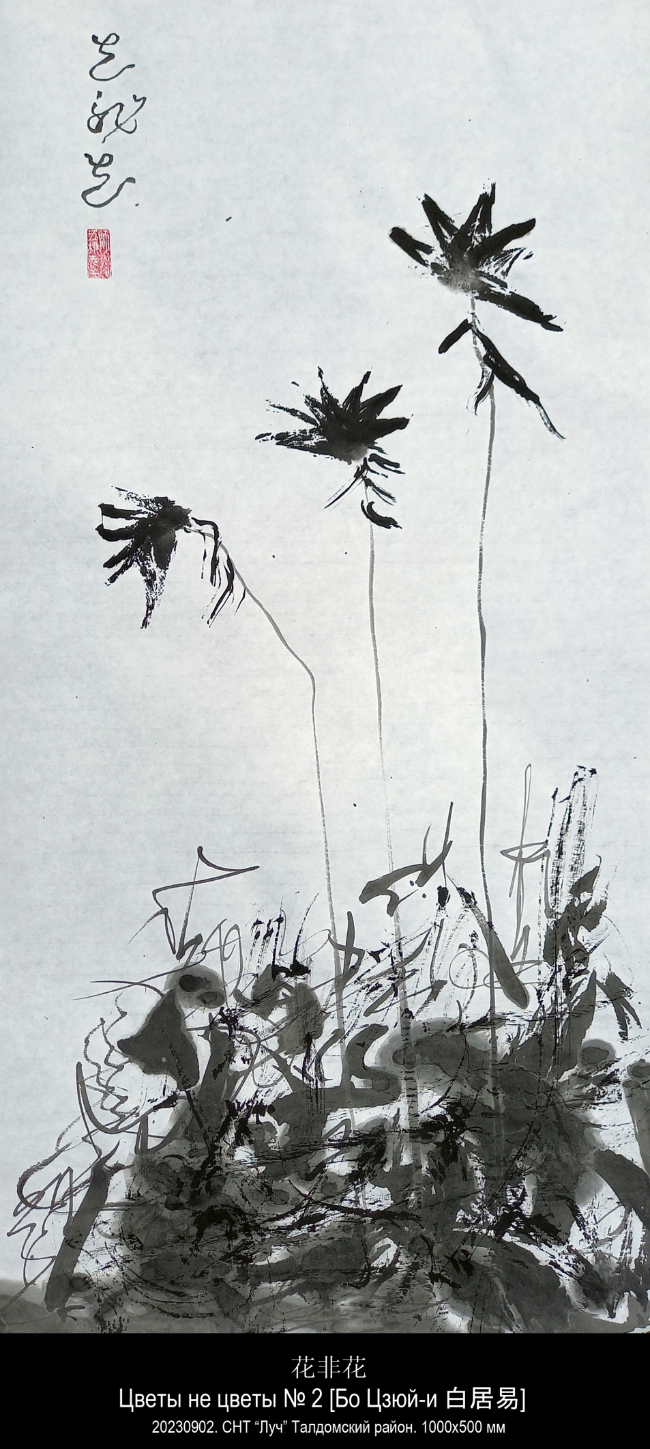

Оригинал стихотворения Бо Цзюй-и:

花非花 (花非花，雾非雾)

花非花，雾非雾，夜半来，天明去。
来如春梦几多时，去似朝云无觅处。

(Мелодия "花非花")

Перевод С.А. Торопцева

"Хуафэйхуа" ("Цветок не цветок")

И цветы — не цветы, и туман — не туман,
То, что в полночь приходит, с рассветом исчезнет.
Долrо ль длиться весенним несбыточным снам?
Растворится мой сон, словно тучка, без вести.

(Мелодия "Хуафэйхуа" — "Цветок не цветок")

- 20230904. 我想在酒水商店 当一名搬运工 Я хотел бы работать грузчиком в винно-водочном магазине. 1000х500 мм.
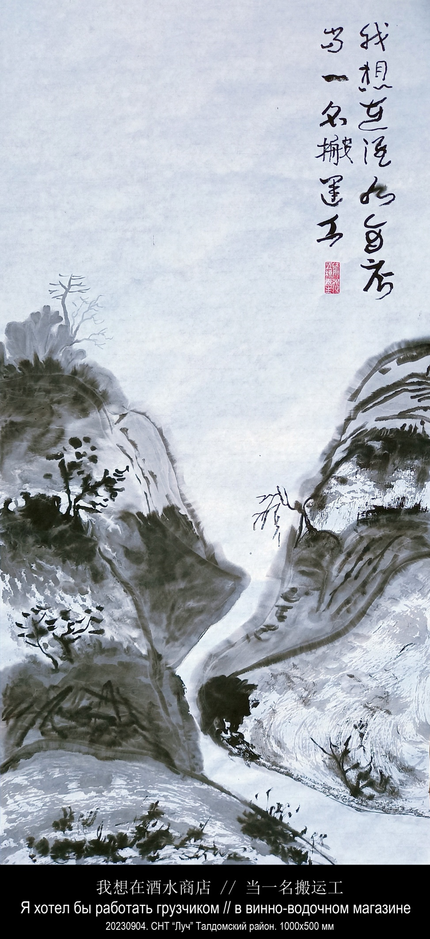
Любовь к древнекитайскому

Я хотел бы работать грузчиком
в винно-водочном магазине,
натянув халат тёмно-синий,
ворочать тяжёлые ящики,
потеть волосатой грудью,
материться охрипшей глоткой,
и курить сигареты без фильтра,
сплёвывая в проход.

И не знать ничего на свете!
Но не пить ни капли вина.

И домой приходя с работы,
на засов запирая двери,
облачившись в халат с кистями,
под жёлтой настольной лампой
склонившись над чёрными знаками
древних китайских книг,
пить чёрный имперский чай!
сентябрь 1988
向中国古人致敬

我想在酒水商店
当一名搬运工，
抻抻深蓝色工作服，
诅咒货物箱沉重，
长毛的胸膛汗水淋漓，
用嘶哑的嗓音骂娘，
抽没有牌子的烟卷，
在过道里随地吐痰。

活在人世一无所知！
葡萄酒却一滴不沾。

下了班回到家里，
插上门自我封闭，
浑身筋骨放松，
在昏黄的灯光下
俯下身子读中文古籍
品一口帝国红茶
钻研密密麻麻的黑色笔迹！
1988年 9月
2019，1，7 谷羽译

- 20230904. 偶尔传来的鸟鸣不合时宜 И только птицы поют невпопад. 1000х500 мм.
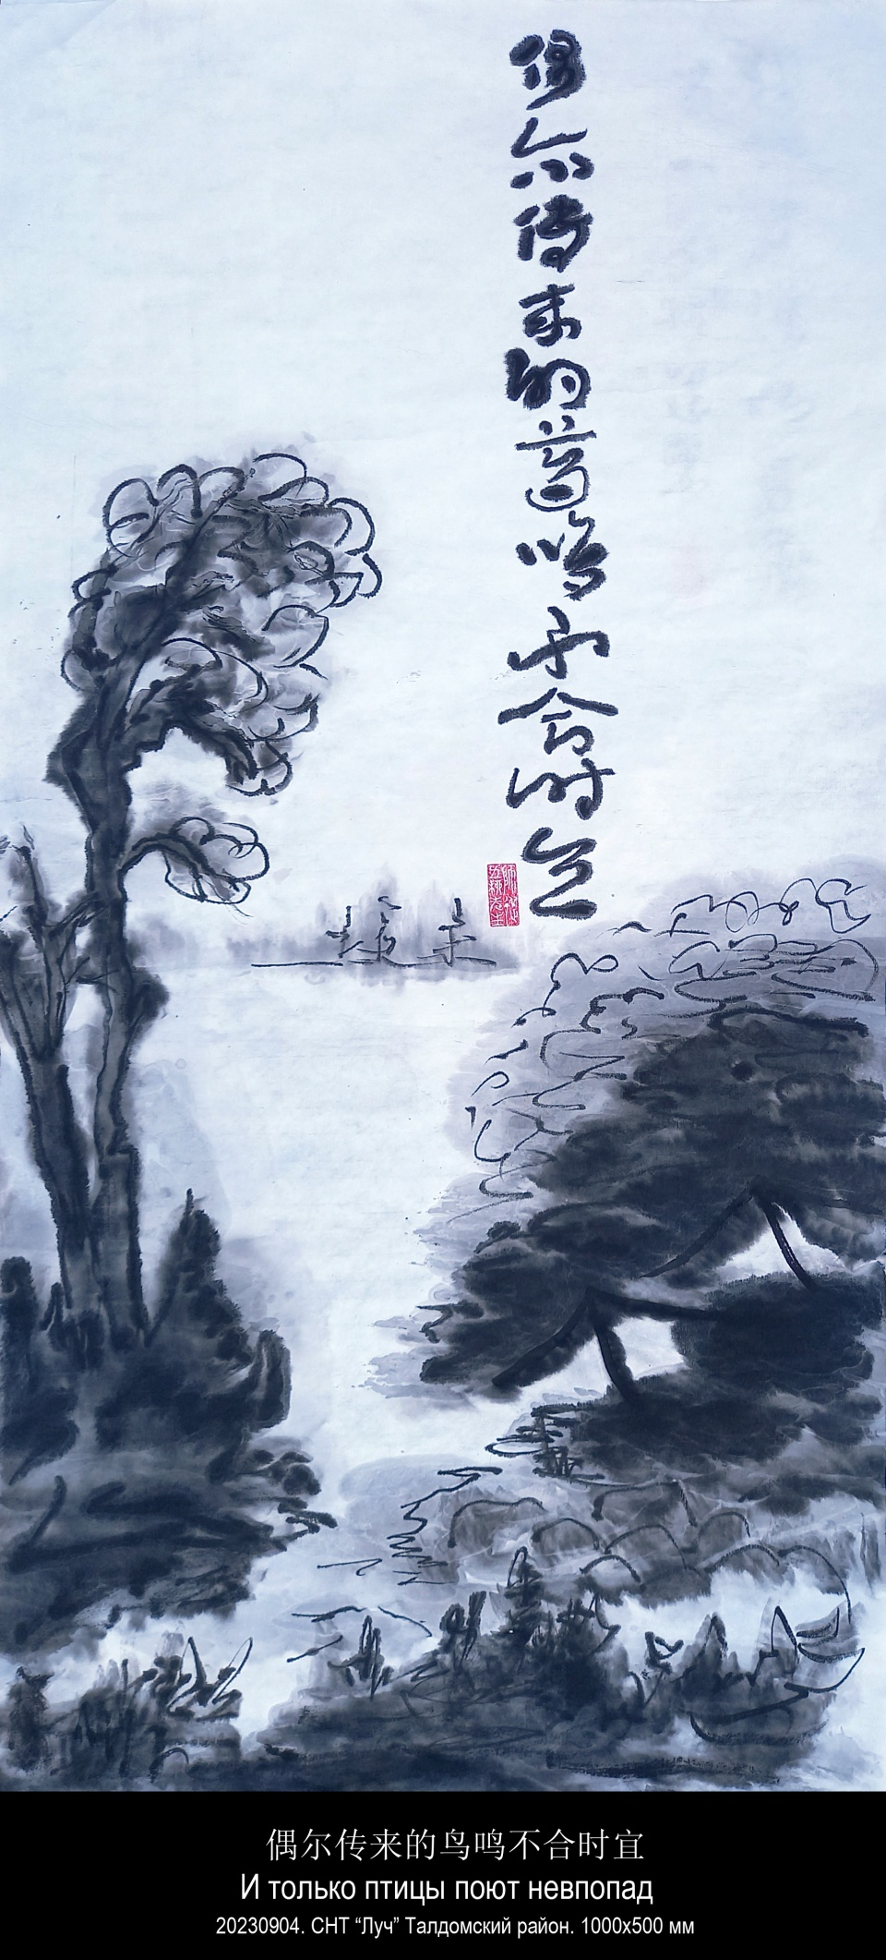
После дождя пасмурным весенним днем

На душе моей печаль не светлая — темная, темная.
А земля в пустынном парке — мокрая, мокрая.
Только птицы поют невпопад!
А деревья влажными ветвями успокаивают меня.
И только птицы поют невпопад!

апрель 1985

春天雨后阴沉的日子

我心上莫名的忧伤——幽暗，幽暗。
而空旷花园的土地——湿淋淋，湿淋淋。
偶尔传来的鸟鸣不合时宜！
给我安慰的
是树木潮湿的树枝。
偶尔传来的鸟鸣不合时宜！

1985年 4月
2019，4，26 谷羽译

- 20230906. 晚山水 Вечерний пейзаж. 1000х500 мм.
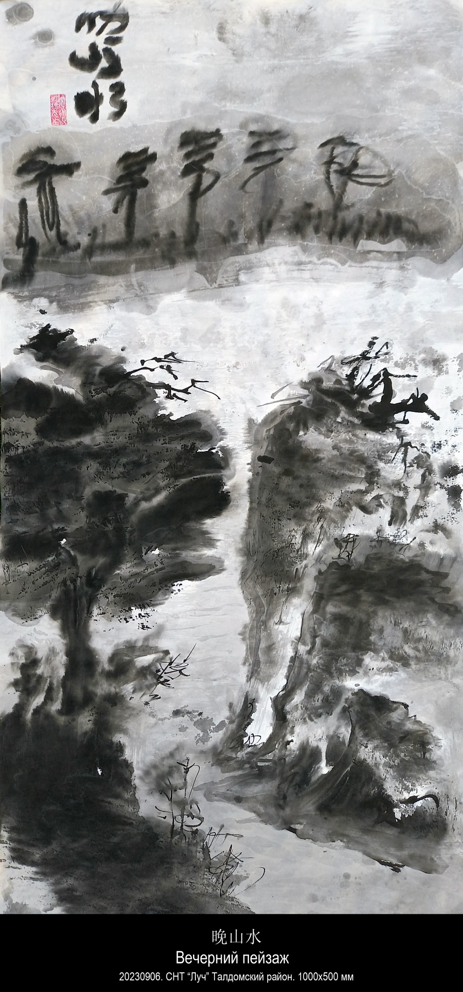

Эта картина неудавшаяся.
Я хотел её выбросить.
Даже подкладывал под другую картину в качестве промокашки.
А потом оставил.
В неудавшихся картинах есть своя прелесть и особая ценность, поскольку исток неудач и прорывов, если задуматься, один и тот же.

- 20230909. 1000х500 мм.
上下华子冈， | Подымаюсь на холм, Опускаюсь с холма,-
惆怅情何极。 | Беспредельна тоска, Беспредельна печаль.
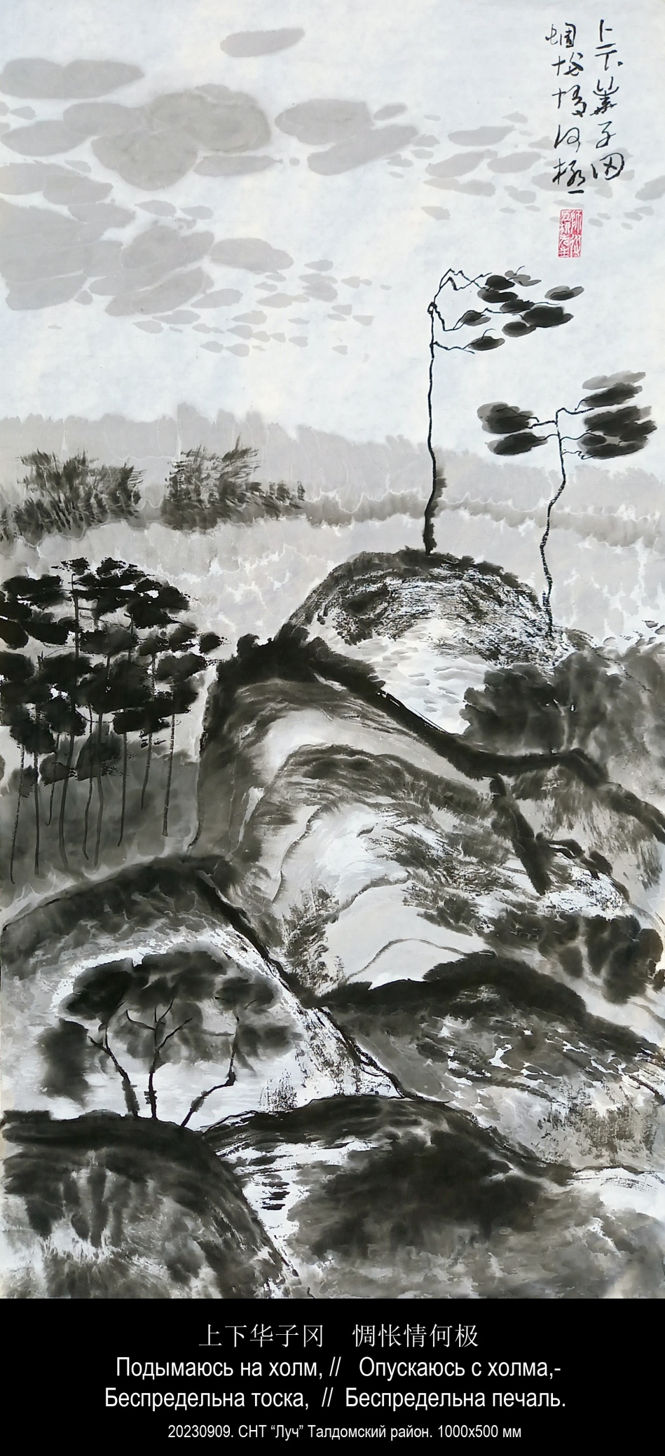
Ван Вэй (699-759) 王維 Династия Тан
Из цикла: 輞川集 "Река Ванчуань"
輞川集 华子冈 (飞鸟去不穷) 2. Холм Хуацзы ("Не сосчитать улетающих птиц…")

飞鸟去不穷，
连山复秋色。
上下华子冈，
惆怅情何极。

Стаи птиц
Потянулись на юг, как тесьма.

Я на горы гляжу,
В бесконечную даль.

Подымаюсь на холм,
Опускаюсь с холма,-

Беспредельна тоска,
Беспредельна печаль.

Перевод: Гитович А.И.

- 20230909. 天地一逆旅，同悲万古尘。 Небо и земля - ночлежный дом, Где скорбят о вековой судьбе. 1000х500 мм.
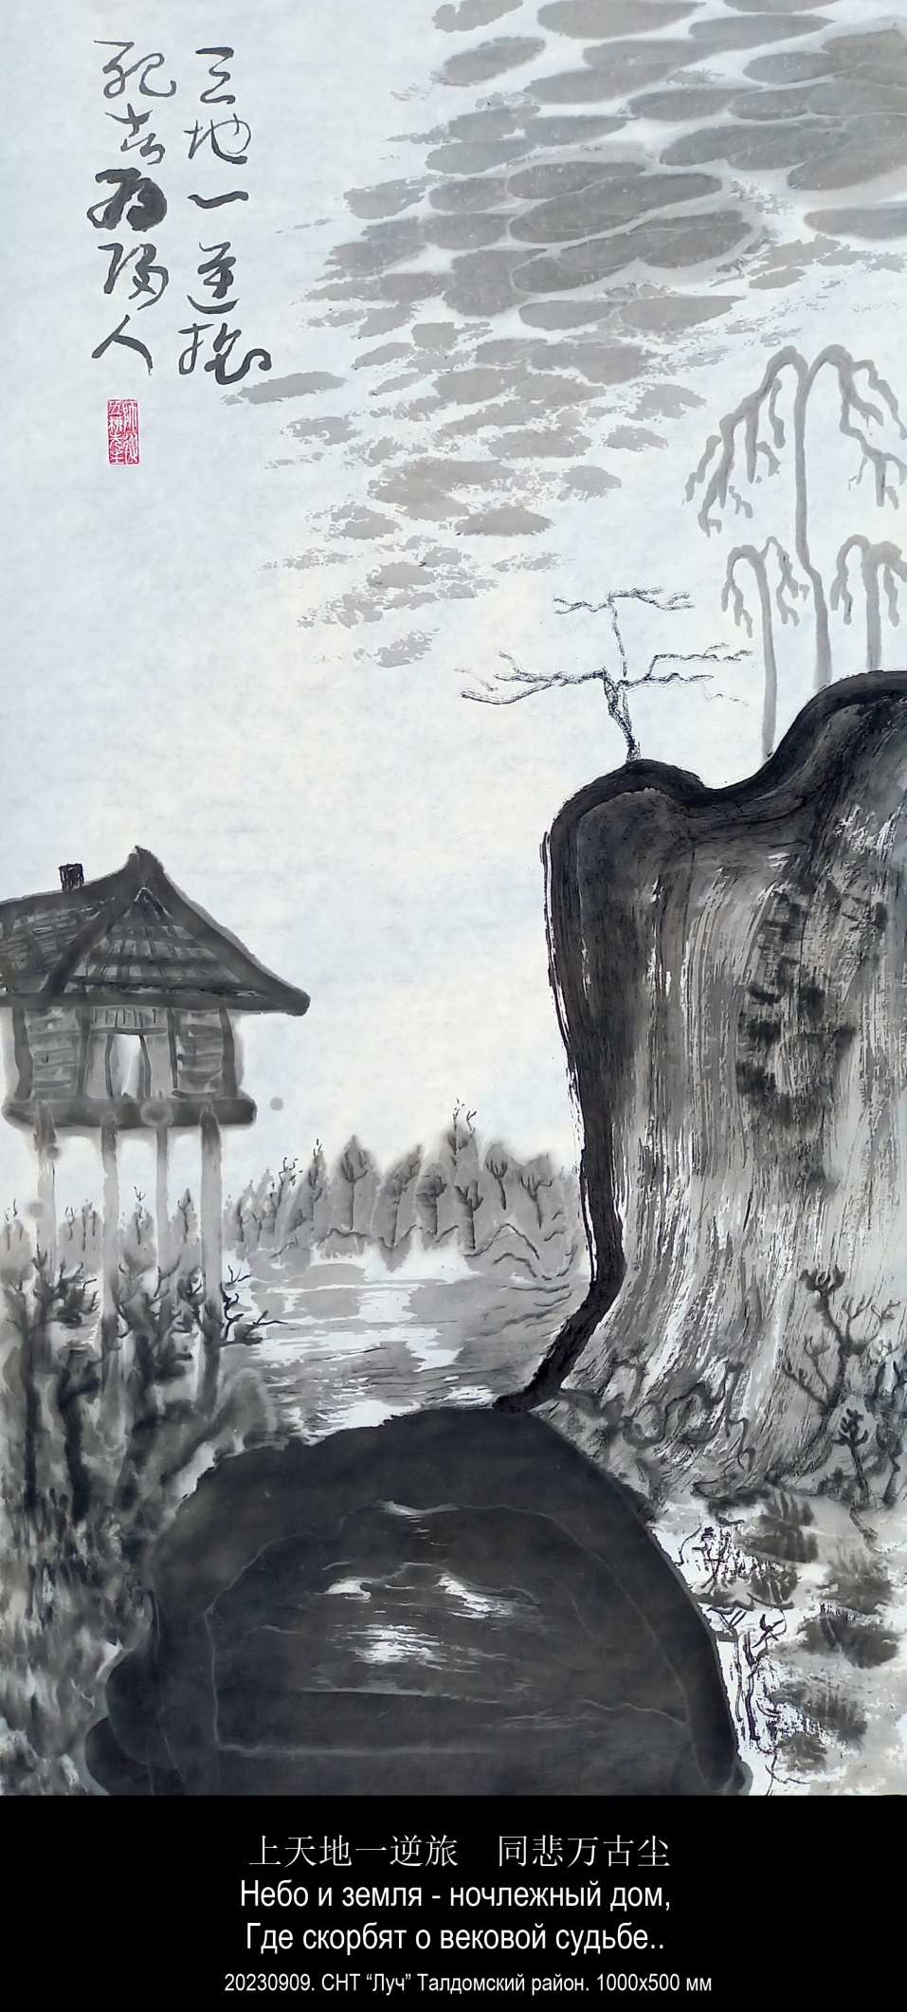

Ли Бо (701-762) 李白, 李太白 Династия Тан
Из цикла: 拟古十二首 [Ни гу ши эр шоу] "Подражаю древним" / "Подражание древнему" (12 стихотворений)
其九 (生者为过客) 9. "Путником случайным мы живем, смерть лишь возвращает нас к себе …"

生者为过客，死者为归人。
天地一逆旅，同悲万古尘。
月兔空捣药，扶桑已成薪。
白骨寂无言，青松岂知春。
前後更叹息，浮荣安足珍？

745 г.

Путником случайным мы живем,
Смерть лишь возвращает нас к себе,
Небо и земля - ночлежный дом,
Где скорбят о вековой судьбе.
Для кого бессмертье на луне?
И Фусан порубят на дрова,
Сохлый ствол не вспомнит о весне,
Не нужны костям в земле слова.
Мир всегда исполнен вздохов был...
Стоит ли ценить мирскую пыль?!

745 г.

Перевод С. А. Торопцева

Комментарий С. А. Торопцева

Девятое из 12 стихотворений цикла. Идея человека как путника, лишь смертью возвращающегося «домой», восходит к древнему философу Ле-цзы. Поэт дополняет тезис образами никчемности порошка бессмертия, который толчет на луне мифический заяц; обреченности достающего вершиной до солнца дерева Фусан; гниения и гибели природы и человека (ствол сосны и кости мертвецов).

- 20230910. Цзэн Цзы 曾几 (1084-1166).《三衢道中》Путешествие на гору Санцюй. 1000х500 мм.
梅子黃時日日晴， | День выдался погожий дождливою порой. | Пер. Бориса Мещерякова.  Комментарии переводчика:  Санцюй —дословно:  Три Дороги.
小溪泛盡卻山行。 | Я плыл в челне по речке и горной шел тропой.
綠陰不減來時路， | Но здесь, в тени зеленой, не стал короче путь:
添得黃鸝四五聲。 | Шаги я замедляю, чтобы на птиц взглянуть.
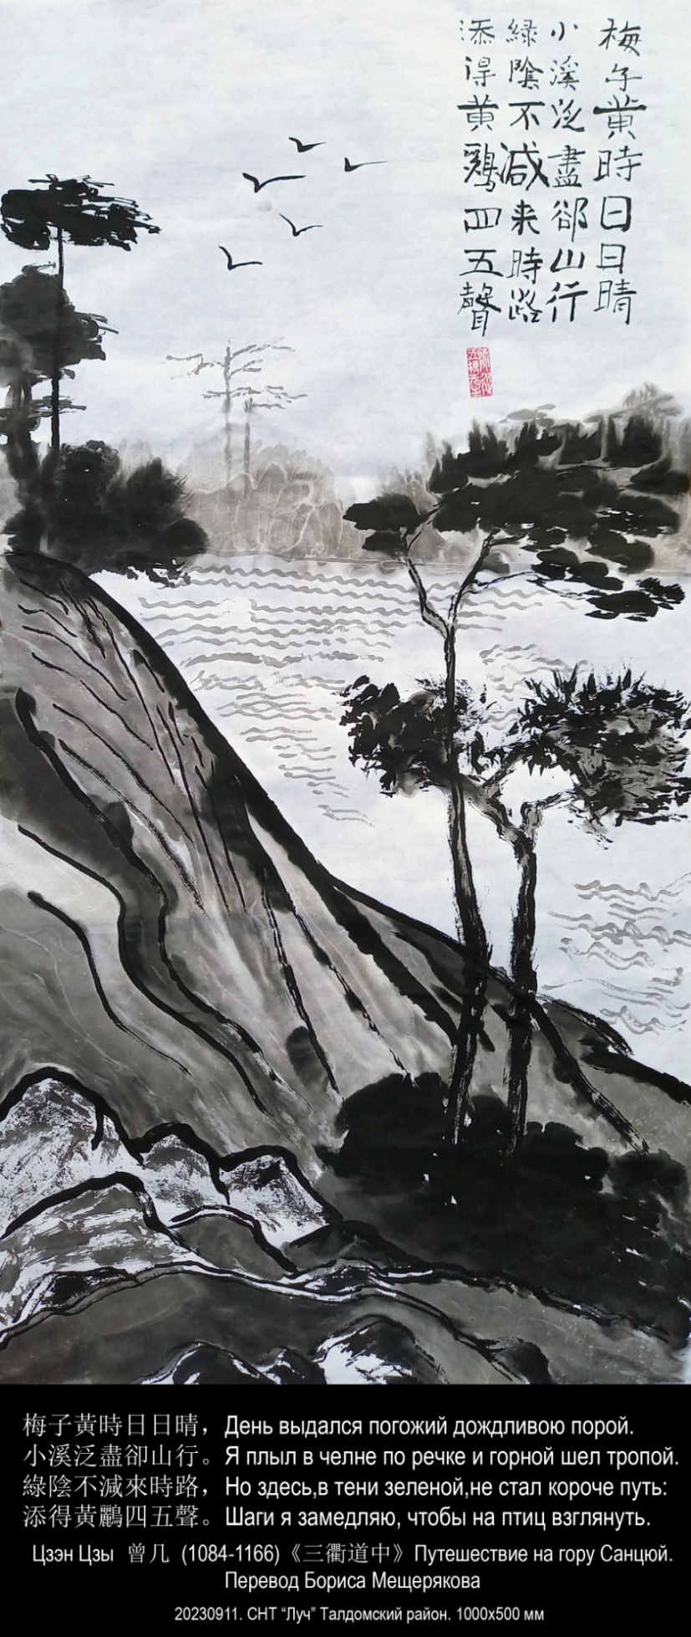
- 20230915. 树根歪扭树冠银白的树不是树。 не дерево с корнем кривым и серебристою кроной, а дерева душа — печальна и стара. 1000х500 мм.
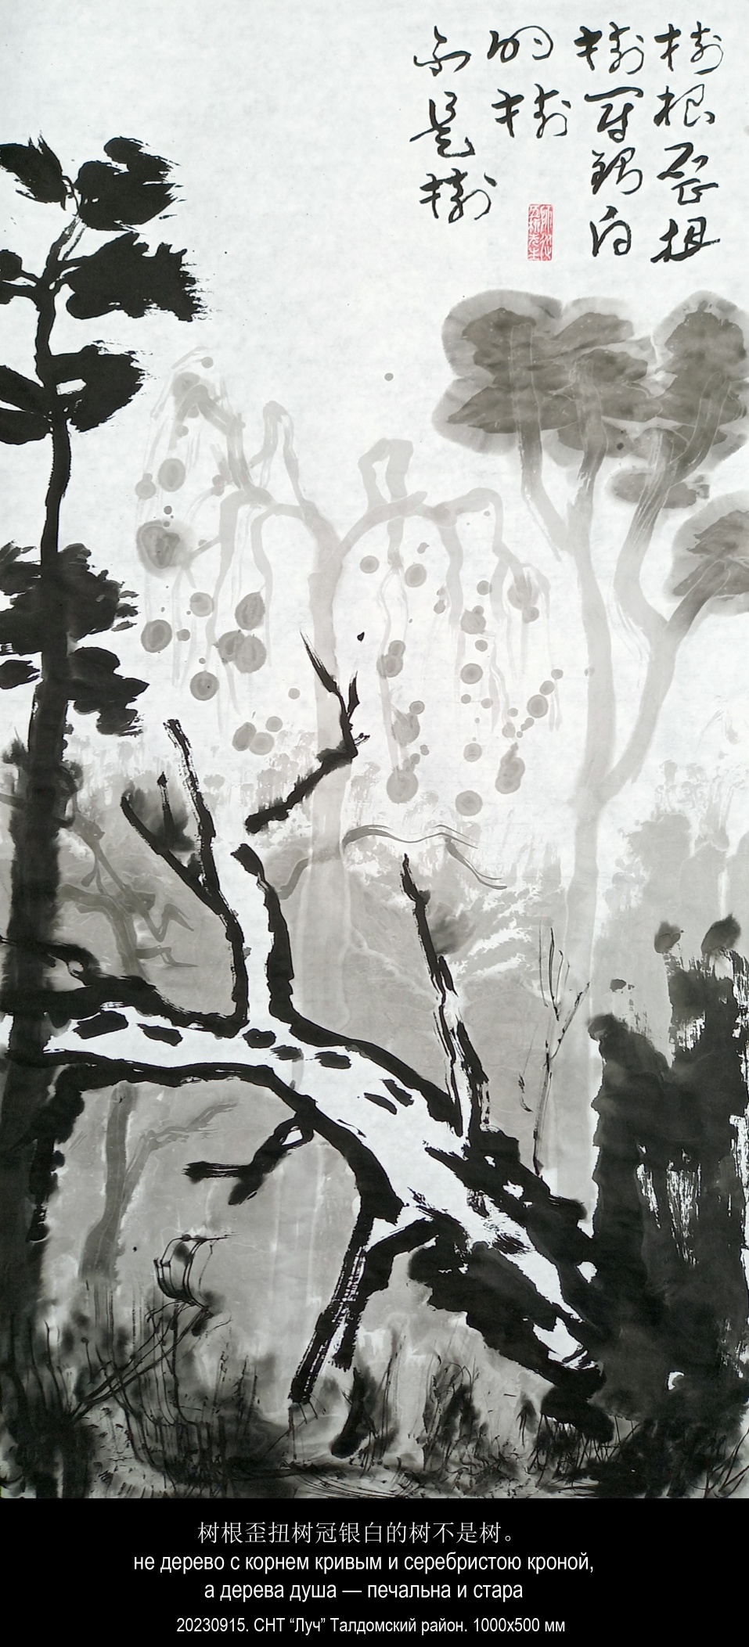
Души китайских картин

На китайских картинах не горы,
а души гор,
не дерево с корнем кривым и серебристою кроной,
а дерева душа — печальна и стара,
не журчащий ручей с ключевою водой,
а играющая душа молодой воды.
Там душа человека с душою книги в руках
слушает душу музыки южного ветра.
Души китайских картин
хранят в особых футлярах,
сделанных мастерами
давно ушедших времен.

19 апреля 1990

中国水墨画的山不是山

中国水墨画的山不是山，
而是山的灵魂，
树根歪扭树冠银白的树不是树，
而是那棵树忧伤苍老的灵魂，
水波起伏潺潺作响的不是溪水，
而是流水欢快的灵魂。
那里人的灵魂与手中书卷的灵魂
倾听清风乐曲的灵魂。
中国水墨画的灵魂
在特殊的画囊里保存，
那画囊是古代画师们
精心设计的制品。

1990 年 4 月 19 日
2019，4，24 谷羽译

- 20230916. 败鼓皮 Кожа рваных барабанов. 1000х500 мм.
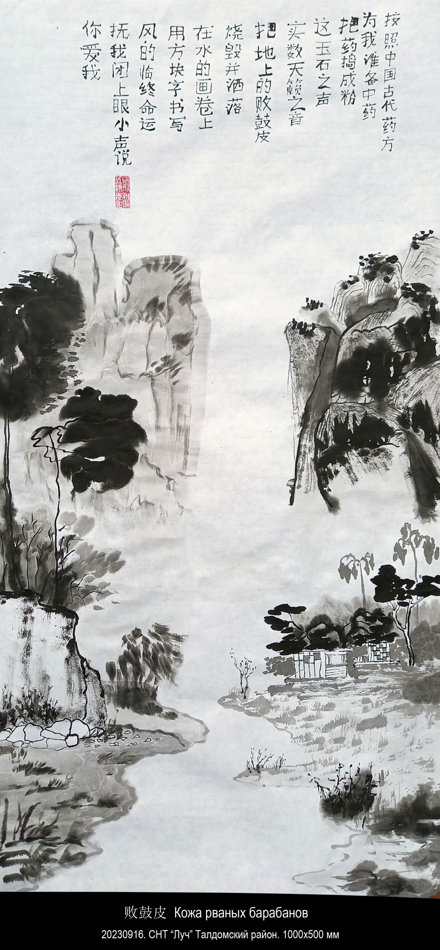

Кожа рваных барабанов

Приготовь мне лекарство
по древним китайским рецептам.
Истолки в порошок
этот яшмовый звук
из небесной свирели.
Кожу рваных земных барабанов
сожги и развей.
И на свитке воды
напиши иероглиф судьбы
наконечником падшего ветра.
И закрой мне глаза и шепни,
что ты любишь меня.

27 января 2012

败鼓皮

按照中国古代药方，
为我准备中药。
把药捣成粉，
这玉石之声
实数天籁之音。
把地上的败鼓皮
烧毁并洒落。
在水的画卷上
用方块字书写
风的临终命运。
抚我闭上眼，小声说：
你爱我。

2012年1月27日
2019，5，8 谷羽译

